关于个人公积金明细账在网站查询的通知

从银行公积办获悉，个人公积金明细可以在网上实时查询，因涉及个人信息及后继的查询问题，账户注册查询工作将由账户本人完成，具体操作步骤如下：
一、用鼠标点开桌面上的浏览器，然后在地址栏中输入：www.whgjj.cn，点击“回车键（Enter）”。
二、在如图1输入对应信息进行查询：（先注册，方可查询）
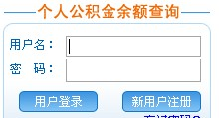
图1

注册方法：
- 点击“新用户注册”，在出再现的网中，点击“我同意”，出现图2。
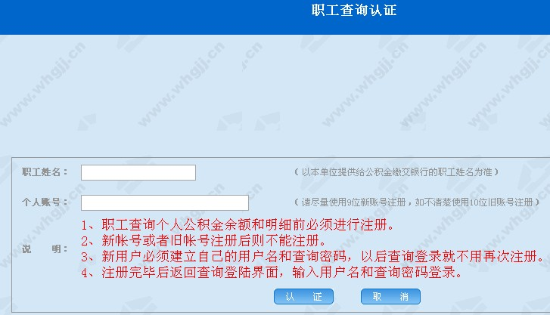

图2

- 在图2中，填入“姓名”和“个人账号”，点击“认证”。
- 在出现的新的页面中，填入页面中要求填入的信息（注：用户名可以任取，不能为空格，具体要求见页面提示），按“确定”后注册完毕。
三、查询
注册完后，将会自动回到主页，在图1中输入“用户名”和“密码”，点“用户登录”即可查询余额及个人明细账。

注：注册成功后，将跳过第二步，直接进行查询。

